***Инструмент для тренера***

***«Проверь меня»***

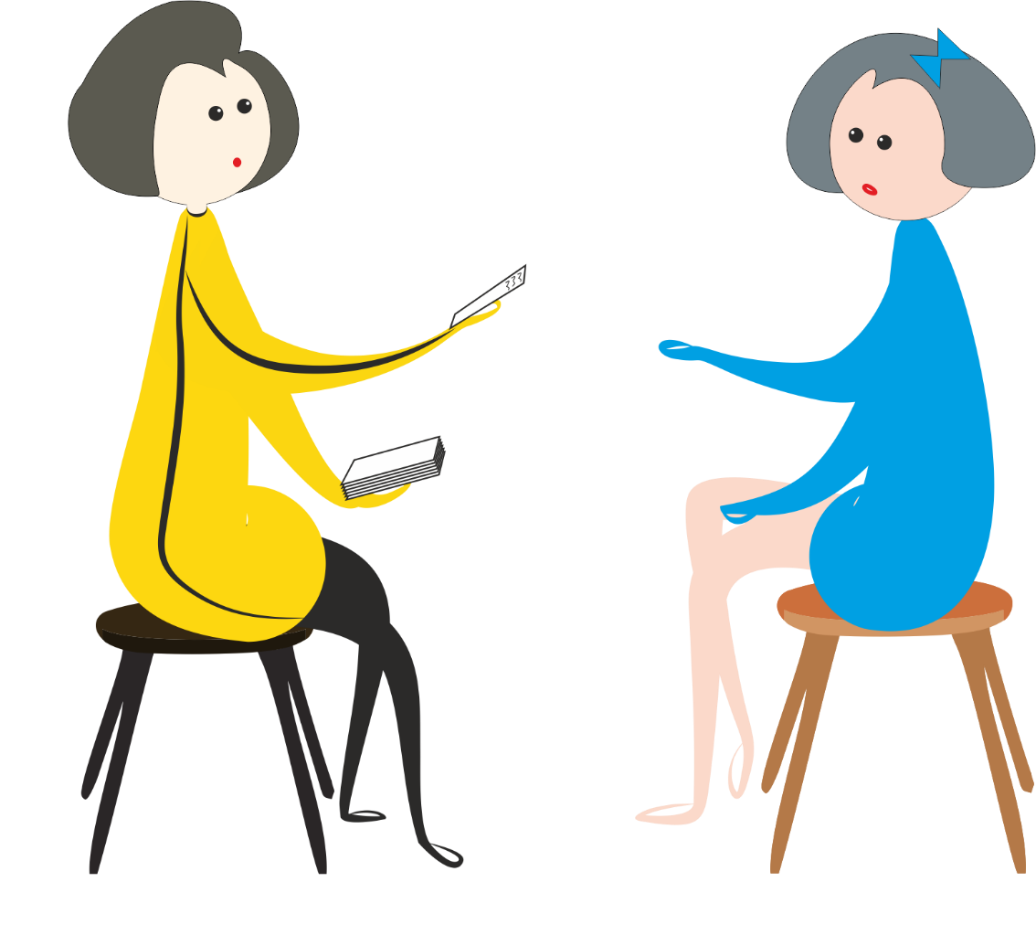

|  |  |  |
| --- | --- | --- |
| **Формат работы:** | |  | | --- | | **Время:**  10 - 15 мин. | |
|  |
| **Материалы:**   * Несколько одинаковых комплектов карточек (количество участников разделенное на 2). На карточке вопрос+ правильный ответ. | **Поможет запомнить:**   * Характеристики, действия, точные данные |

|  |  |
| --- | --- |
| **1 шаг** | Скажи цель задания. |
| **2 шаг** | Объедини участников в пары. Каждой паре дай комплект карточек, сложенных текстом вниз. |
| **3 шаг** | Предложи участникам по очереди брать верхнюю карточку и задавать коллеге вопрос с этой карточки. Тот, кто задает вопрос, контролирует точность ответа. Корректирует. Использованную карточку класть вниз «колоды». |
| **4 шаг** | В общем кругу спроси, как участники оценивают свой прогресс, предложи задать вопрос. Проведи этот шаг динамично. Подведи итог (повтори цель). |